**Počítáme slovní úlohy**

**přečtu úlohu**

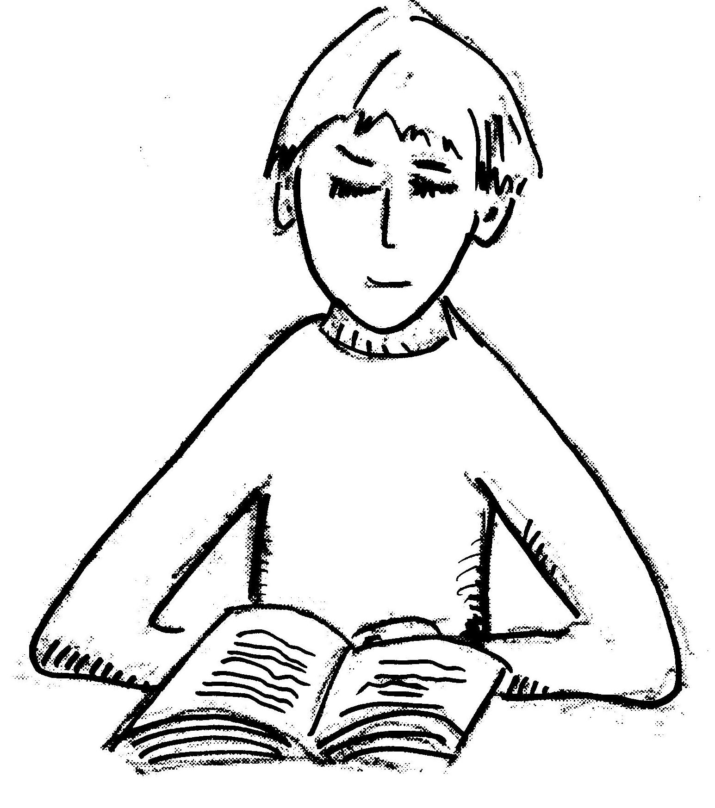

**hledám otázku**

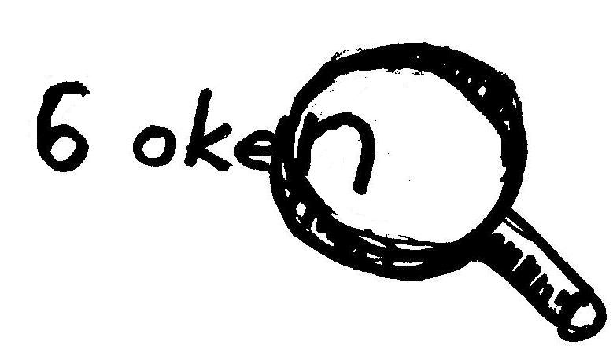

**hledám informace**

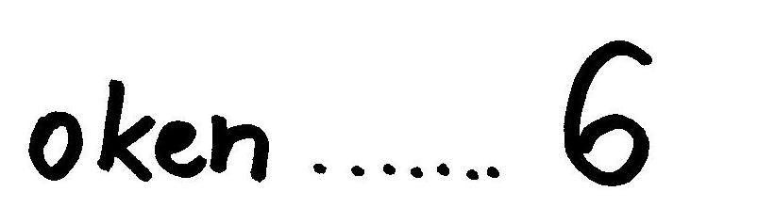

**píšu informace**

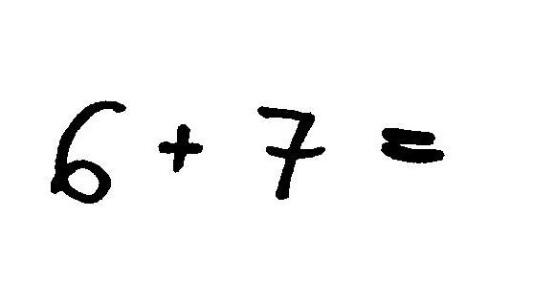

**počítám příklad**

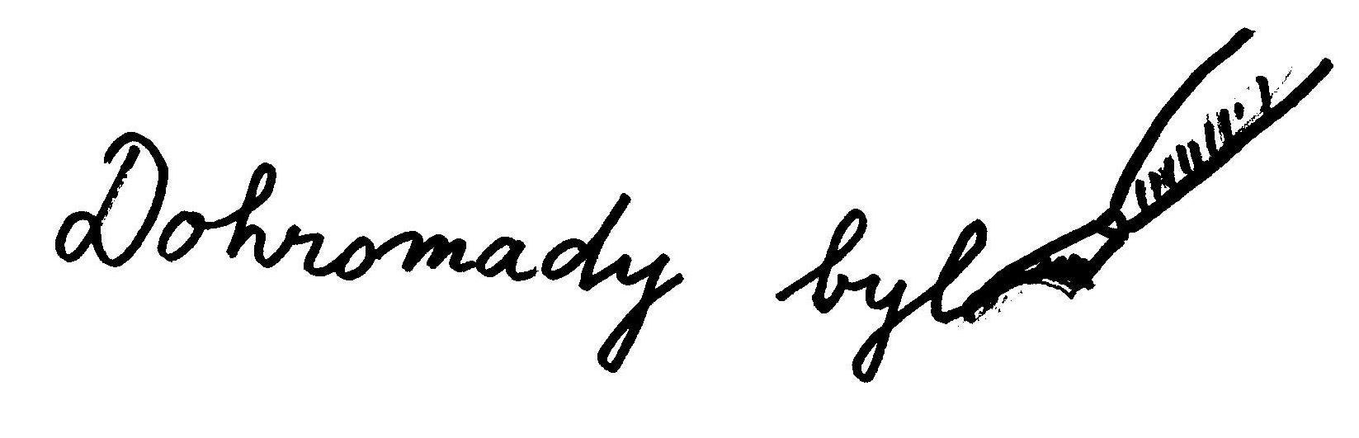

**píšu odpověď**